МУ «Управление образования Ножай-Юртовского муниципального района»
Муниципальное бюджетное общеобразовательное учреждение
«Средняя общеобразовательная школа с. Энгеной»
(МБОУ «СОШ с. Энгеной»)

МУ «Нажин-Йуьртан муниципальни кIоштан дешаран урхалла»
Муниципальни буьджетан йукъарадешаран учреждени
«Энгина йуьртан йуккъера йукъардешаран школа»
(МБЙУУ «Энгина ЙУЙУШ»)

Информация
по исполнению протокольного поручения
Главы Чеченской Республики Р.А. Кадырова
от 09.02.2013 года №01-13 за 1 квартал 2025г.

4.03.25г. педагог по ДНВ Байсуркаев И.И. провёл беседу о зле псевдознахарей, экстрасенсов и ясновидящих.

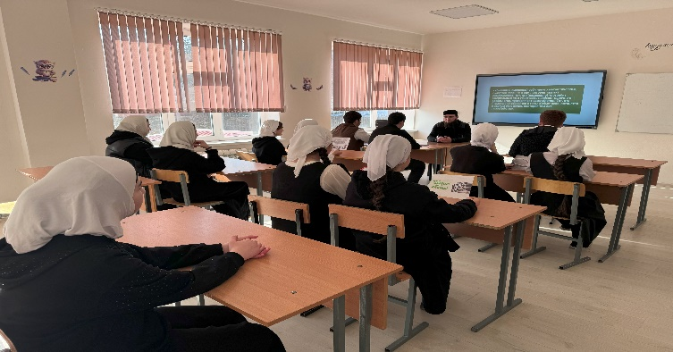

Охват-24 чел.
Ссылка на публикацию:

Зам. директора по ВР__________А.К. Тускиева

